**Spring 3**

**INTEGRANTES DEL EQUIPO**

|  |  |  |
| --- | --- | --- |
| CC. 1053826239 | DAHIANA GÓMEZ S | dahianakathering@gmail.com |
| CC. 1019054516 | **GERMÁN TORRES** | **ga.torres2283@gmail.com** |
| CC. 1032465374 | **JAN ÁLVARO MAZORCO** | **jamazorcog@unal.edu.co** | jamazorcog@unal.edu.co |
| CC. 1216713558 | **DANNA GARCÍA** | **danna.gl472@gmail.com** |
| CC. 79316938 | **JCARLO GIRALDO O.** | **jcarlogiraldo@gmail.com** |

Juan Carlo Giraldo O.

Germán Torres Analista

Jan Álvaro Mazorco

Dahiana Gómez

Danna García Scrum Master

Desarrollador Todos

**Descripción del proceso realizado:**

Para hacer la conexión entre una base de datos y en la página web, el apartado de Administrador de Ventas, se generó un archivo llamado appRegistroVentas.js.

En él, se generaron 2 funciones que permitían extraer información de la base de datos:

Tabla de productos y Tabla de vendedores.

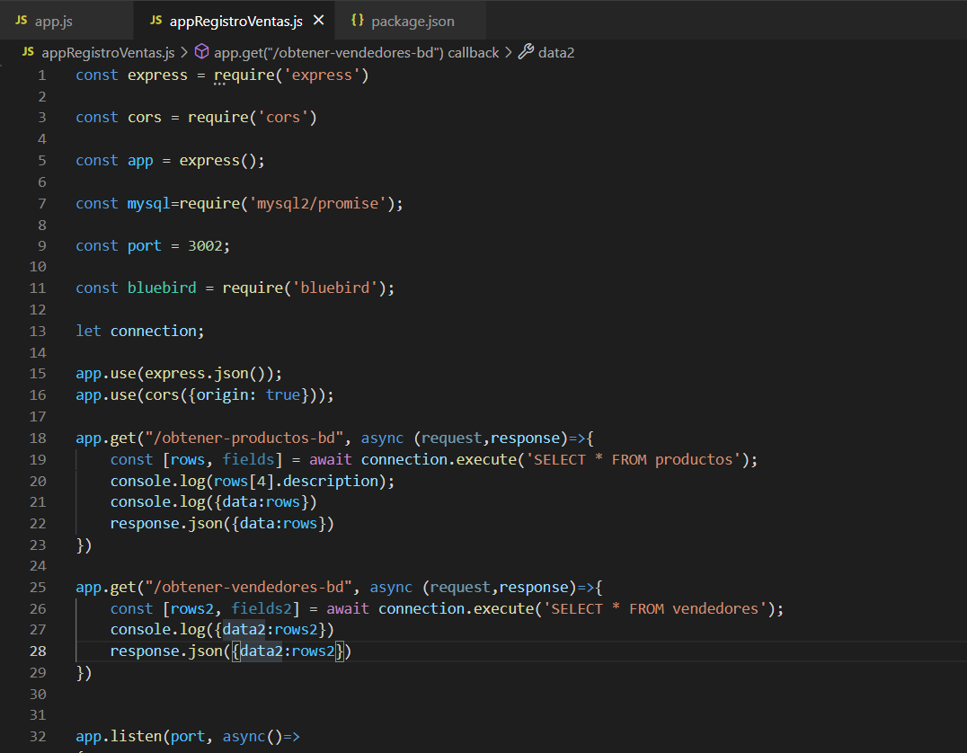

En la página web, en el apartado de Administrador de Ventas, se actualizó el código, permitiendo recibir la información de la base de datos

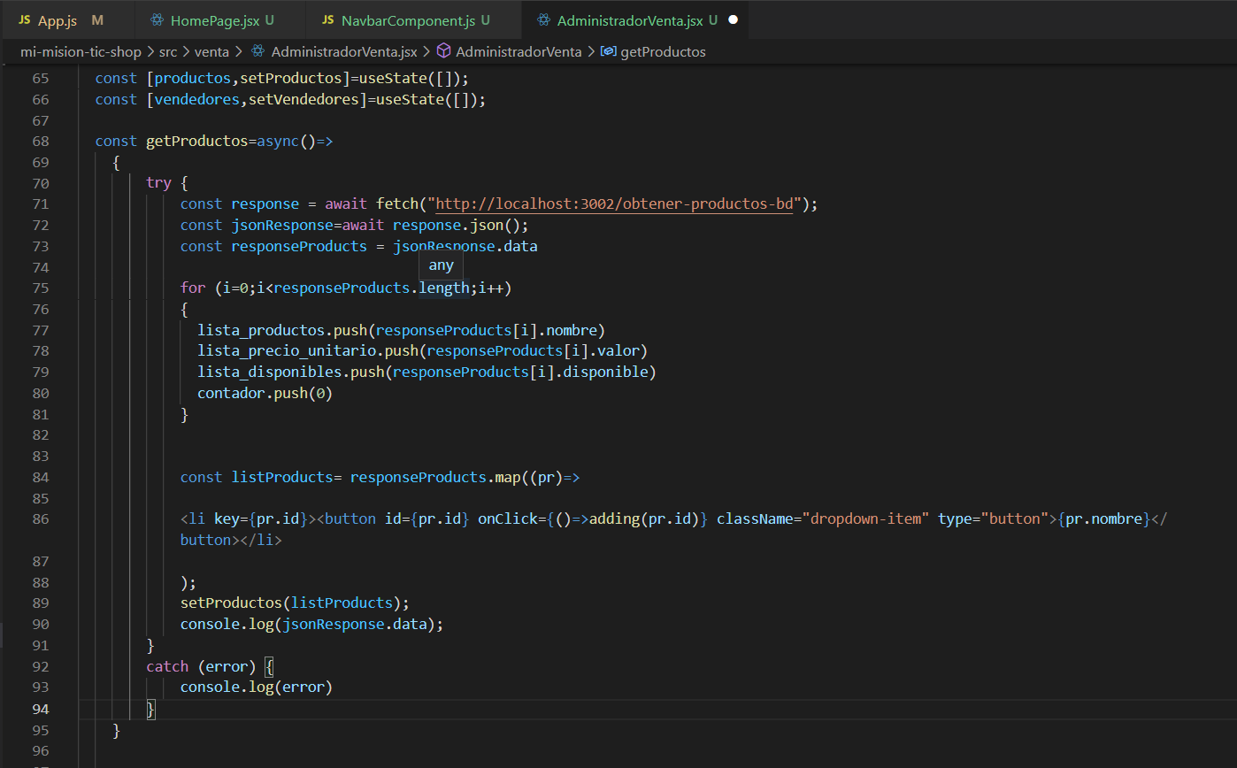

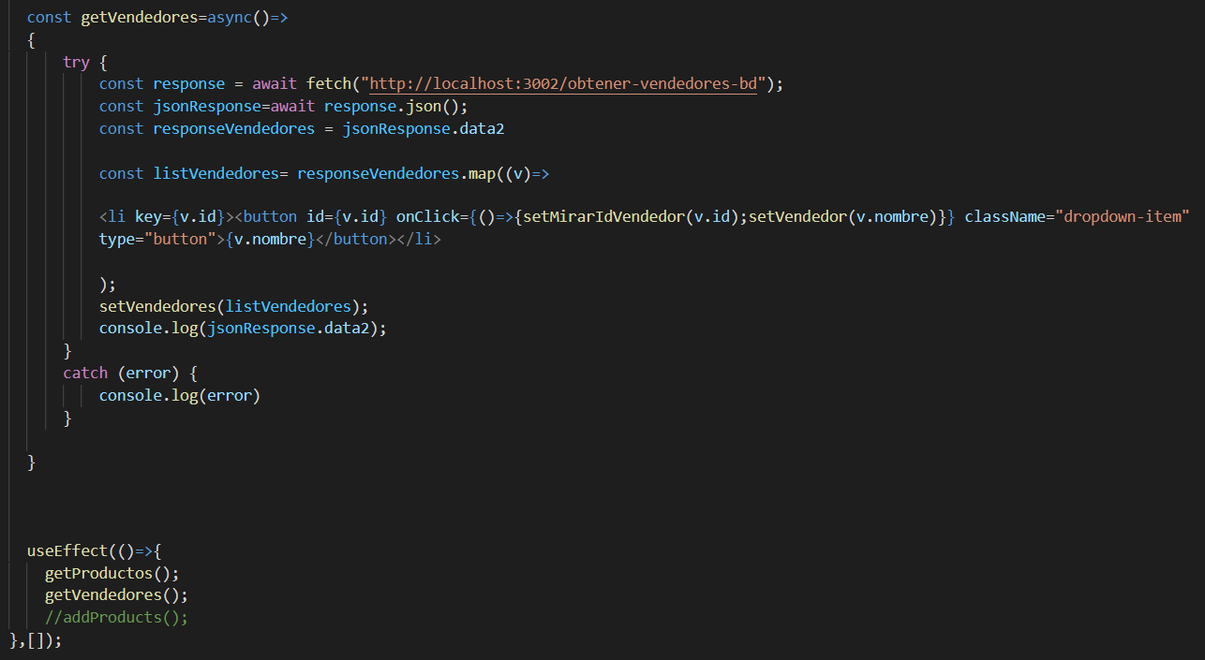

**Evidencia de la funcionalidad de la aplicación:**

**Base de datos**

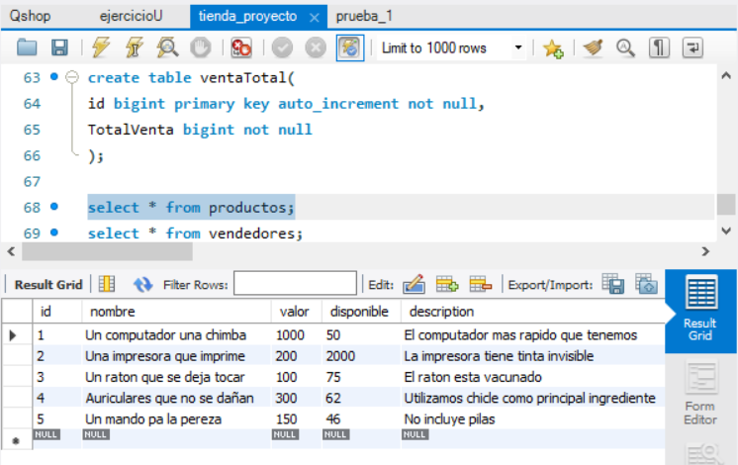

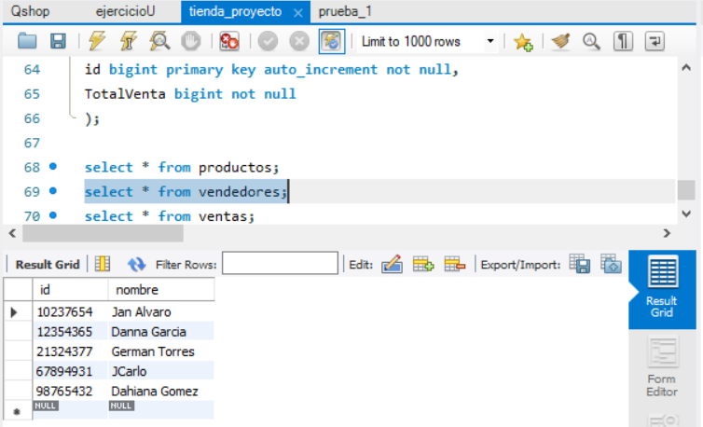

**Página web**

